 | 等差數列
1 | 若 , , 成等差數列，則x＝？(A) (B) (C) (D) | C
1 | 一等差列首項為93，末項為2，公差為－7，則此等差數列有幾項？  (A)十三 (B)十四 (C)十五 (D)十六 項 | B
1 | 一等差數列共有九項，若末項比首項多12，則這數列公差為多少？  (A)2 (B) (C) － (D)－2 | B
1 | 已知一等差數列的首項為－101，第三項為－97，則此數列第幾項開始為正數？  (A)50 (B)51 (C)52 (D)53 | C
1 | 若1＋3a , 6＋2a , 5－2a三數成等差數列，則a＝？  (A)0 (B)－1 (C)－2 (D)－3 | C
1 | 有一等差數列，公差為－4，若將此等差數列各項同乘，再加上5，則新數列的公差為多少？(A)－3 (B)2 (C)3 (D)－8 | A
1 | 數列a , b , c為等差數列，若公差為3，而且a＋5 , b＋10 , c＋15也是等差數列，則此數列的公差為何？(A)3 (B)5 (C)8 (D)10 | c
1 | 一等差數列共有六項，若末項比首項多50，則其公差＝？  (A)5 (B)6 (C)10 (D)12 | C
1 | 一等差數列第二項是3，第六項是－25，則其首項為何？  (A)－1 (B)－4 (C)－7 (D)10 | D
1 | 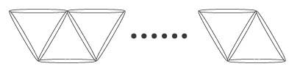  若右圖是用133根牙籤所排成的n個小三角形，則n＝？  (A)64 (B)65 (C)66 (D)68 | C
1 | 若一等差數列的第六項為17，第十二項為35，則下列敘述何者正確？  (A)首項為3 (B)公差為2 (C)第二十項為61 (D)第九項為26 | D
1 | 在1～300且個位數字為3的正整數，自小到大排列的數列中，請問下列敘述何者不正確？(A)此數列為等差數列 (B)此數列公差為10  (C)此數列末項為293 (D)此數列共有29項 | D
1 | 一個三角形，且其三內角的度數成等差數列，則此三角形一定不是下列何種三角形？(A)鈍角三角形(B)銳角三角形(C)直角三角形(D)非正三角形的等腰三角形 | D
1 | 已知，a，，b成等差數列，則a＋b＝？(A) (B) (C) (D)4 | B
1 | 有一數列：1 , 2 , 2 , 3 , 3 , 3 , 4 , 4 , 4 , 4 , 5 , 5 , 5 , 5 , 5 , ……，依此規律類推，則第四十個數為何？(A)8 (B)9 (C)10 (D)11 | C
1 | 若一三角形的三內角之度數為一等差數列，則此三角形的敘述下列何者正確？  (A)此三角形的三邊長也會是等差數列 (B)此三角形必為直角三角形  (C)此三角形的三邊長比為1：2：3 (D)此三角形必有一內角為60° | D
1 | 一等差數列第三項為3²，第五項為5²，則第八項等於多少？  (A)64 (B)54 (C)49 (D)35 | C
1 | 已知一等差數列的首項為－15，第二項為－9，若其公差為d，第二十五項為a，那麼a－d＝？(A)121 (B)123 (C)135 (D)144 | B
1 | 若a，b，c，d，e五數成等差數列，則下列何者不正確？  (A)a＋e＝b＋d (B)a＋d＝b＋e (C)a－c＝b－d (D)2c＝a＋e | B
1 | 若a , b , c , d四數成等差數列，則下列何者不是等差數列？  (A)d , c , b , a (B)a＋b , b＋c , c＋d (C)a－b , b－c , c－d (D)ab , bc , cd | D
1 | 若2 , a , b , c , 7為等差數列，則下列選項何者正確？  (A)b＝a＋2 (B)b＝7－c (C)b＝a＋c (D) b＝ | D
1 | 若直角三角形三內角的角度成等差數列，則此三內角度數的比為下列何者？  (A)3：4：5 (B)1：2：3 (C)2：3：4 (D)1：3：5 | B
1 | 若2為x和5的等差中項，且x為y和－5的等中項，則x、y的等差中項為多少？(A)－2 (B)－1 (C)1 (D)2 | C
1 | 有一數列12 , 9 , 6 , 3 , 0 , －3，則以下敘述何者錯誤？  (A)此數列為等差數列 (B)此數列公差為3  (C)此數列首項為12 (D)依此規則延續此數列，必有一項為－42 | B
1 | 有一等差數列，第n項是2n－1，則下列選項何者正確?  (A)首項是1 (B)第二項是2 (C)第三項是3 (D)第四項是4 | A
1 | 有一三角形的三內角度數成等差數列，若公差為35°，則此三角形為何種三角形?(A)正三角形 (B)等腰三角形 (C)直角三角形 (D)鈍角三角形 | D
1 | 有一等差數列，公差是3，若每項同乘以2形成一新等差數列，則新等差數列之公差為多少?(A)1 (B)3 (C)6 (D)9 | C
1 | 若一等差數列共有6項，且末項比首項多60，則其公差為多少?  (A)5 (B)6 (C)10 (D)12 | D
1 | 若一直角三角形的三邊長形成公差為3的等差數列，則此三邊長分別為何?  (A)5，8，11 (B)9，12，15 (C)10，13，16 (D)15，18，21 | B
1 | 若－2，a，b，c，22成等差數列，則下列選項何者正確?  (A)公差為8 (B)b＝12 (C)b＝2(a＋c) (D)a和b的等差中項為7 | D
1 | 若一直角三角形之三邊長形成公差為2之等差數列，則此三邊長分別為多少?  (A)5，7，9 (B)6，8，10 (C)7，9，11 (D)8，10，12 | B
1 | 若a與b的等差中項為4，2a－b與a＋2b的等差中項為9，則a－b＝?  (A)－2 (B)0 (C)2 (D)8 | C
1 | 已知1，a，b，c，，……為一等差數列，則3(b－a)＝?  (A)4 (B)5 (C)6 (D)7 | A
1 | 若17，29，a，53，b為等差數列，那麼b－a等於多少?  (A)23 (B)24 (C)25 (D)26 | B
1 | 何者不是等差數列?(A)0，0，0，0 (B)a，a－d，a－2d，a－3d  (C)a－d，a，a＋d，a＋3d (D)－0.5，0，0.5，1 | C
1 | 一等差數列公差為d，若各項同時減2，則新數列的公差為何?  (A)d－2 (B)d (C)d＋2 (D)2d | B
1 | 若a，b，c，d四個數成等差數列，其公差為2，則下列選項何者錯誤?  (A)a²，b²，c²成等差數列 (B)a＋b，b＋c，c＋d 成等差數列  (C)2a＋3，2b＋3，2c＋3成等差數列 (D)a＋d，b＋2d，c＋3d成等差數列 | A
1 | 若一個等差數列第二項是3，第六項是31，求其首項為何?  (A)－1 (B)－4 (C)－7 (D)10 | B
1 | 一等差數列的第15項是25，第32項是42，則首項是多少?  (A)0 (B)1 (C)10 (D)11 | D
1 | 各數列中，何者不為等差數列?(A)6，9，12，15 (B)18，16，14，12  (C)2，－1，－3，－7 (D)5，5，5，5 | C
1 | 在正整數1~10中，任取一數能與4和6組成等差數列的有幾組?  (A)4 (B)3 (C)2 (D)1 | B
1 | 一等差數列的公差為d，若各項同加上7，則新數列的公差是何數?  (A)d＋7 (B)d－7 (C)7d (D)d | D
1 | 已知－4，a，8，x，b為一等差數列，則下列何者正確?  (A)a＝6 (B)ab＝10 (C)x－b＝6 (D)11為a、b的等差中項 | D
1 | 下列數列中，何者為等差數列?  (A)10，7，4，1 (B)1，－1，1，－1 (C)1，2，4，6 (D)3，3，4，4 | A
1 | 若－3，a，7，b，c，22此六個數成等差數列，下列何者正確?  (A)公差＝6 (B)a，c的等差中項＝9 (C)b＝12 (D)a＋c＝2b | C
1 | 四個等差數列之中，何者公差為正數?(A)－50，－40，－30，－20  (B)16，12，8，4 (C)1，1，1，1 (D)6，3，0，－3 | A
1 | 設一個等差數列的第三項為11，第六項為－7，得其首項與第十項的等差中項為多少?(A)－4 (B)－3 (C)4 (D)3 | A
1 | 已知一等差數列的第五項是17，第九項是5，若第n項是26，則n＝?  (A)1 (B)2 (C)3 (D)4 | B
1 | 一等差數列首項為a，公差為－1，則第幾項是－a?  (A)a (B)2a (C)a＋1 (D)2a＋1 | D
1 | 若一三角形的三內角成等差數列，則必有一內角為幾度?  (A)30° (B)45° (C)60° (D)90° | C
1 | 一等差數列第2項為51，第8項為33，則第10項為多少？  (A)24 (B)27 (C)35 (D)39 | B
1 | 若一等差數列的公差為d，則將各項同乘上3後，新數列之公差值為何？  (A)d (B)3＋d (C)3－d (D)3d | D
1 | 已知9x＋7，7x＋1，3x＋4成等差數列，則x＝？  (A)4.5 (B)4 (C)3.5 (D)3 | A
1 | 設一等差數列的首項為－3，末項為4，公差為，則這個等差數列共有幾項?  (A)12 (B)13 (C)14 (D)15 項 | D
1 | 何者正確? (A)2，－3，5，0為等差數列  (B)f(x)＝4x－11，則f(－1)，f(2)，f(3)，f(4)為等差數列 (C)等差數列4，1，－2，－5的公差為3 (D)f(x)＝3x＋1，則f(5)，f(6)，f(7)成等差數列 | D
1 | 設一等差數列之公差為d，若將此數列之各項同加上5，則新數列之公差為何?  (A)5d (B)d (C)d＋5 (D)d－5 | B
1 | 等差數列的首項是123，第5項是103，和為1510，則此等差數列共有幾項?  (A)18 (B)20 (C)22 (D)24 | B
2 | a , b , c , d , e五點依序在數線上，且b , c , d分別為a與e之間的等分點，則下列敘述何者不正確？  (A)b是a與c的等差中項 (B)c是b與d的等差中項  (C)c是a與e的等差中項 (D)a＋b＋c＋d＋e＝3c | D
2 | 若一數列－ , , , b為等差數列，則a×b＝？  (A)1 (B)2 (C)3 (D)4 | A
2 | 設一等差數列共有九項，若首、末兩項的和為60，則其餘的七項和是多少？  (A)420 (B)360 (C)240 (D)210 | D
2 | 一隻青蛙在數線上坐標為－2的A點開始向右跳，每次跳躍之距離都相等，方向不變，跳第17次時，落在坐標為66的B點，若跳第20次時，會落在C點，則C點之坐標為何？(A) 81 (B)78 (C) 77 (D) 73 | B
2 | 若a₁ , a₂ , a₄ ,……, a₈₀ 為一等差數列，且a₂＞a₅，則下列何者正確？  (A) a₈－a₁₂＜0 (B) a₈₀＜0 (C) a₁₀＋a₃₀＝a₂₀＋a₄₀ (D) a₇＋a₂₀＝a₅＋a₂₁ | D
2 | 某六邊形的周長為75公分，它的邊長形成一個等差數列，已知最長的邊長為20公分，則此等差數列的公差為多少公分？(A)2 (B)3 (C)4 (D)5 | B
2 | 已知一三角形，其三內角成等差數列，則當公差＝X度時，這個三角形是一個直角三角形。X＝？(A)60 (B)40 (C)0 (D)－30 | D
2 | 等差數列a₁，a₂，a₃，……，a_{n}，其公差為d(其中d≠0且a₁≠d)，則下列哪一個是錯誤的？  (A) a₁＋a₃＋a₈＝2a₆ (B) a₇－a₂＝5d (C) a₂＋a₁₀＝a₄＋a₈ (D) a₇－a₄＝a₁₀－a₇ | A
2 | 若a與b的等差中項為4，2a－b與a＋2b的等差中項為9，則2a－b等於多少？  (A)7 (B)0 (C)2 (D)8 | A
2 | 若a , b , c , d四個數成等差數列，其公差為2，則下列何者正確？  (A)a² , b² , c²成等差數列 (B)ac , bc , cd成等差數列  (C)3a＋2 , 3b＋2 , 3c＋2成等差數列 (D)a＋b , b＋2c , c＋3d成等差數列 | C
2 | 已知等差數列a₁a₂……a₁₅中， a₂＋a₁₄＝0，則下列何者正確？  (A)此數列各項值均為0 (B) a₃＞a₁₃ (C)a₈＝0 (D) a₅＋a₁₀＝0 | C
2 | 若2a－b與a＋2b的等差中項為9，且a－b＝2，則a與b的等差中項為何？  (A)9 (B)4 (C)2 (D)0 | B
2 | 一等差數列的第三項和第七項互為相反數，則此等差數列的第五項是多少？  (A)0 (B)1 (C)3 (D)－3 | A
2 | 已知一等差數列的首項為－96，第四項為－78，則此數列第幾項開始為正數？  (A)16 (B)17 (C)18 (D)19 | C
2 | 設有四數成等差數列，且和為20，公差大於0，若首、末兩項的乘積為16，則其公差為多少？(A)2 (B)2.5 (C)3 (D)4 | A
2 | 有一等差數列，若已知第三項是首項的兩倍，則第八項是第二項的幾倍？  (A)5 (B)4.5 (C) 3.5 (D)3倍 | D
2 | 有一等差數列的首項為50，第三項為38，若從第n項開始出現負數，則n為多少？(A)8 (B)9 (C)10 (D)11 | C
2 | 設a₁，a₂，a₃，a₄四數成等差數列，若a₁＋a₂＝16，a₃＋a₄＝28，則公差d＝？  (A)1 (B)2 (C)3 (D)4 | C
2 | 設a≠0，且4，a，12三數的倒數成等差數列，則a＝？  (A) (B) (C) (D)6 | D
2 | 若甲、乙兩數的乘積為－35，其等差中項為1，則｜甲－乙｜＝？  (A)－12 (B)2 (C)6 (D)12 | D
2 | 直角三角形的三邊恰成等差數列，且其面積為96平方公分，則這個直角三角形周長為多少公分？(A)48 (B)60 (C)72 (D)84公分 | A
2 | 如果等差數列第二項為4，末項為28，公差為6，設這個等差數列的首項為a，項數為n，則a＋n之值為？(A)2 (B)4 (C)6 (D)8 | B
2 | 二個數列甲：1001 , 998 , 995 , ……，乙：1 , 3 , 5 , ……，若此兩數列的第n項相同，則n為何？(A)198 (B)199 (C)200 (D)201 | D
2 | 等差數列a₁a₂……a₂₀其首項與公差不相等，若a₃＋a₉＝16，則下列何者錯誤？  (A) a₆＝8 (B) a₄＋a₈＝16 (C) a₁₄－a₂＝16 (D) a₁＋a₁₁＝16 | C
2 | 有一等差級數之第三項為42，第六項為33，則首項與公差之和為多少？  (A)19 (B)21 (C)48 (D)45 | D
2 | 在－8和12之間插入9個數，使此數列成為等差數列，則插入的第6個數是多少？(A)0 (B)2 (C)4 (D)5 | C
2 | 一等差數列的首項為m(m＞0)，公差為－1，則第幾項是－m？  (A)m (B)2m (C)m＋3 (D)2m＋1 | D
2 | 若在a，70兩數之間插入23個數，使這25個數成一等差數列，已知插入的第11個數為5，則a＝？(A)－50 (B)－45 (C)－40 (D)－35 | A
2 | 三數成等差數列，其和為180，且第一數和第三數之比為3：7，則第三數為多少？  (A)84 (B)60 (C)36 (D)21 | A
2 | 一等差數列共有五項，其首、末兩項之和為200，則中間三項之和為多少？  (A)100 (B)150 (C)250 (D)300 | D
2 | 在坐標平面上，由點A₁(－52 , 47)向右移5個單位長，再向下移3個單位長到達A₂，繼續由A₂同樣向右移5個單位長，再向下移3個單位長，到達A₃，如此繼續移動，依次可到達A₄，A₅，A₆，A₇，……，則點A₁₂在第幾象限？  (A)一 (B)二 (C)三 (D)四 | A
2 | 某班有40人第一次段考數學成績依次成公差為2分的等差數列，且沒有同分現象，只知最高分為98分，請問不及格有多少人？  (A)19 (B)20 (C)21 (D)22人 | B
2 | 一等差數列的公差為d，將此數列的每一項都加3得一新數列，則下列敘述何者錯誤？(A)新數列為等差數列 (B)新數列的公差為d＋3  (C)新數列首項比原數列首項多3 (D)新數列的公差為d | B
2 | 設a₁a₂……a₇₉為一等差數列，其總和為0，且a₅₅＝55，試問下列何者正確？  (A) a₁＋a₇₉＞0 (B) a₂＋a₇₈＜0 (C) a₁a₃a₅a₇成等差數列 (D) a₂₂＝2 | C
2 | 某校為了加強校園夜間安全，特別在操場跑道的左右兩邊設置夜明燈，今在左邊離跑道起點10，40，70，100，……公尺處(即每隔30公尺)設置紅色燈，又在右邊離跑道起點20，40，60，80，……公尺處(即每隔20公尺)設置黃色燈，下列離跑道幾公尺處，在跑道左、右兩邊恰好有紅色燈和黃色燈並列？  (A)450 (B)460 (C)470 (D)480公尺 | B
2 | 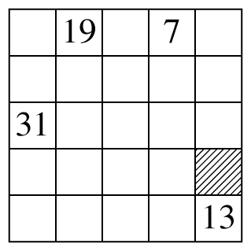  如圖，每一方格均有一整數，若每一橫列及每一直行均為等差數列，則斜線部分所代表的數為何？  (A)9 (B)10 (C)11 (D)12 | B
2 | 自247到1382的整數中，4的倍數有幾個？  (A)283(B)284(C)285(D)286 | B
2 | 已知一個等差數列的首項為－101，第三項為－97，則此數列的第幾項開始為正數?(A)27 (B)51 (C)52 (D)103 | C
2 | 一等差數列其各項是a₁＝1，a₂＝3，a₃＝6，a₄＝10，a₅＝15……，則下列何者正確?(A)a₆－a₅＝5 (B)a₆＝1＋2＋3＋4＋5 (C)a₁₀＝55 (D)a₁₂＝2a₆ | C
2 | 何者正確? (A)2，－3，5，0為等差數列 (B)f(x)＝4x－11，則f(－1)，f(2)，f(3)，f(4)為等差數列 (C)等差數列4，1，－2，－5的公差為3  (D)f(x)＝3x＋1，則f(5)，f(6)，f(7)，f(8)成等差數列 | D
2 | 一等差數列第15項為362，第20項為312，則第幾項開始為負數?  (A)52 (B)51 (C)50 (D)49 | A
2 | 有一等差數列的首項為25，第三項為19，若從第n項開始出現負數，則n＝?  (A)8 (B)9 (C)10 (D)11 | C
2 | 在24於－8之間，插入11個數使之成等差數列，則所插入的第幾個數為0?  (A)10 (B)9 (C)8 (D)7 | B
2 | 若一直角三角形之三邊長形成公差為2之等差數列，則此三角形之面積為何?  (A)12 (B)24 (C)36 (D)48 | B
2 | f(x)＝3x＋5，已知f(a)，f(b)，f(c)，f(d)為等差數列，則下列敘述何者錯誤?  (A)f(a)＋f(d)＝f(b)＋f(c) (B)f(a)，f(b)，f(c)，f(d)的公差為(3b－3a)  (C)f(d)－f(a)＝3(b－c) (D)a，b，c，d也是等差數列 | C
2 | 一等差數列的首項是－103，公差是3，此數列到第m項使出現正數，  則m值是多少?(A)35 (B)36 (C)37 (D)38 | B
2 | 等差數列的第五項是9，第十五項是24，若a₁是首項，d是公差，則坐標平面上點(a₁＋d，a₁－d)在第幾象限?(A)一 (B)二 (C)三 (D)四 | A
2 | 假設某戲院共有30排坐位，依次每一排比前一排多2個坐位，且最後一排有82個坐位，請問第1排和第10排共有多少個坐位?(A)66 (B)72 (C)78 (D)84 | A
2 | 設f(x)＝3x－2，若f(1)，f(a)，f(b)，f(7)成等差數列，則a與b的等差中項為何?(A)4 (B)3 (C)2 (D)1 | A
2 | 在7與19之間插入20個數，使成為等差數列，則插入的第7個數為何?  (A)9 (B)10 (C)11 (D)12 | C
2 | 一等差數列共有5項，已知首末兩項和為126，則中間三項的和為何?  (A)150 (B)189 (C)200 (D)219 | B
2 | 設一等差數列的首項為－101，第三項為－97，則此數列第幾項開始為正數?  (A)51 (B)52 (C)53 (D)54 | B
2 | 一個等差數列的公差為8，取出其中第五項，第十項，第十五項……可構成一個新的等差數列，則新數列的公差為多少?  (A)35 (B)40 (C)30 (D)32 | B
2 | 一等差數列－103，－100，－97，……，若第m項才出現正數，則m＝?  (A)35 (B)36 (C)37 (D)38 | B
2 | 已知一直角三角形之三邊長成一等差數列，且其面積為216，則此三角形周長為何？(A)48 (B)52 (C)68 (D)72 | D
2 | 已知a₁，a₂，a₃，……，a₃₀為等差數列，若a₃＋a₂₁＝30，則a₁₈＋a₆＝？  (A)10 (B)20 (C)25 (D)30 | D
2 | 一等差數列的公差為3，若數列中的第三項與第七項的數值互為相反數，則此數列的第十項為何？(A)10 (B)15 (C)20 (D)25 | B
2 | 在－50到70之間，由小而大依次插入23個數，使得這25個數成等差數列，則插入的第11個數為何？(A)0 (B)5 (C)10 (D)15 | B
2 | 已知三兄弟的年紀成等差數列，若老二今年12歲，老大歲數的3倍與老三歲數的2倍的等差中項為，則老大今年多少歲？(A)14 (B)15 (C)16 (D)17 | B
2 | 若a₁，a₂，a₃，……，a₇成等差數列，且a₄＝30，則a₁＋a₃＋a₅＋a₇之值為多少？  (A)90 (B)120 (C)150 (D)180 | B
2 | 已知x，8，y成等差數列，且｜x－y｜＝7，則y＝？  (A)10 (B)10.5 (C)11 (D)11.5 | D
2 | 一等差數列a₁，a₂，.....，a₁₀₀，已知a₇₈－a₅₇＜0，那麼下列那一個選項是正確的？  (A)a₄₃－a₆₉＞0 (B)a₄₂－a₅₁＜0 (C)a₁₈＋a₅₁＞a₂₁＋a₄₈ (D)a₁₂＋a₃₁＞a₉＋a₃₄ | A
3 | 右圖的每ㄧ層是由黑色和白色正方形，  從上到下第1層到第4層如圖所示。則在第1987層中黑色正方形的數目是（A）1983（B）1985（C）1986（D）1988 | C
3 | 已知有兩等差數列，其中一數列首項為2，公差為2，另一數列首項為3，公差為3，則此兩數列的共同項所形成的數列中，其第四項為何？  (A)8 (B)12 (C)18 (D)24 | D
3 | 請找出下列兩數列第20個相同的數為何？  2 , 5 , 8 , 11 , 14 , 17 , 20 , 23 , ……  3 , 7 , 11 , 15 , 19 , 23 , 27 , 31 , …… (A)228 (B)239 (C)251 (D)263 | B
3 | 八個人依「甲乙丙丁戊己庚辛」的順序橫坐成一列。甲說：「我今年13歲」，辛說：「我今年41歲」，乙、丙、丁、戊、己、庚六個人皆異口同聲的說：「坐在我左右的兩個人年齡相加為我的年齡的兩倍。」請問戊今年幾歲？  (A)25 (B)29 (C)31 (D)33歲 | B
3 | 若已知3a , x , 5b成等差數列，且9a , y , 7b亦為等差數列，則x、y的等差中項為下列何者？ (A)2a＋2b (B)3a－3b (C)4a＋4b (D)6a＋6b | B
3 | 在－1與8之間，插入5個數，使其成一等差數列，求插入的第2個數為多少？  (A)2 (B)－3 (C)－4 (D)－5 | A
3 | 數列1，1，2，3，5，8，13，21，34，……中，從第三個數開始，每個數都是前兩個數之和，依此規律，請問這個數列中，前200項裡面，共有多少個奇數?(A)66 (B)99 (C)101 (D)134 | D
3 | 一等差數列a₁，a₂，a₃，……，a_{n}，已知a₁＋a₃＋a₅＝15，a₁a₃a₅＝45，且公差d為負數，則a₈₈＝? (A)9 (B)5 (C)－174 (D)－165 | D
3 | 三數成等差數列，其和為315，且第一數與第三數之比為3：7，則第三數為何?  (A)147 (B)105 (C)63 (D)21 | A
3 | 富翁的遺囑：「財產的捐給慈善機構，其餘財產按等差數列由大而小分給三個兒子」結果小兒子所分得的與捐給慈善機構的錢一樣多。請問三兄弟所分得財產的連比為? (A)3：2：1 (B)4：3：2 (C)5：4：3 (D)6：5：4 | C
3 | 某等差數列的首項為－3，若其第五項與第九項的比為1：3，則其第十五項為何？(A)16 (B)18 (C)20 (D)22 | B
3 | 以2，8，9三數分別當做一個等差數列的首項、公差或項數，可任意安排，欲使數列的末項值最大，則需安排公差為何?  (A)2 (B)8 (C)9 (D)無法確定 | B
3 | 在坐標平面上，由點A₁（－47，35）向右移動3個單位長，再向下移動2個單位長，到達點A₂。繼續由點A₂同樣向右移動3個單位長，再向下移動2個單位長，到達點A₃。如此繼續移動，依次可到達點A₄，A₅，A₆，……，則點A₁₈在第幾象限內？(A)一 (B)二 (C)三 (D)四 | A
3 | 觀察下列兩個數列（數列規則不變），則第20個相同的數是多少？  2，5，8，11，14，17，20，23，……  3，7，11，15，19，23，27，31，……  (A)251 (B)239 (C)228 (D)217 | B
3 | 怡珊伸出左手，由大拇指開始數1，接著食指數2，中指數3，無名指數4，小指數5，再無名指數6，中指數7，食指數8，回到大拇指數9，再食指數10，中指數11，……如此一直數下去，則數到1234時，會數到那一根手指頭？  (A)大拇指 (B)食指 (C)中指 (D)無名指 | B
3 | 三數成等差數列，其和為315，且第一數與第三數之比為3：7，則第三數為何?  (A)147 (B)105 (C)63 (D)21 | A
4 | 哈酷震撼劇場共有14列座位，依次每一列比前一列多3個座位，已知最後一列共有64個座位，試問：  (1)第一列有 個座位 (2)第八列有 個座位。 | 25  46
4 | 已知一等差數列－2 , －5 , －8 ,……，a_{n}，若a_{n}＝－62，則n＝ 。 | 21
4 | 一等差數列的第六項是5，第三項與第九項之比為2：3，則此數列的第十二項與第九項之比為 。 | 7:6
4 | 設兩數的等差中項為7，兩數的積為24，則此兩數的平方和為 。 | 148
4 | 一直角三角形其三邊恰成等差數列，則：  (1)若其面積為96平方公分，則其周長為 公分。  (2)若其周長為96公分，則其面積為 平方公分。 | 48  384
4 | 如果a、b兩數的等差中項為16，且2a＋b，3a－2b的等差中項為20，  則a－b＝ 。 | -8
4 | 設a與b的等差中項為4，2a－b與a＋2b的等差中項為9，則a－b＝ 。 | 2
4 | 在45～1000的整數中，7的倍數共有 個。 | 136
4 | 一等差數列的第七項為21，第十九項為38，則其第十三項為 。 | 30
4 | 若一等差數列的第十項為14，第十八項為－2，試問：  (1)公差＝ 。(2)第十三項為 。 | -2  8
4 | 已知數線上三點A、B、C的坐標分別為y－4、3y＋5、3y－8，且B點恰好為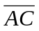的中點坐標，試問：(1) y＝ 。(2)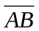＝ 。 | -11  13
4 | 若(5x－6)與(3x＋10)兩數的等差中項是－6，則x＝ 。 | -2
4 | 若等差數列其第四項為－25，末項為43，公差為4，則試求其：  (1)首項？ (2)項數？ (3)第幾項開始為正數？ | -37  21  11
4 | 設一等差數列的首項為7，公差為6，則此等差數列的第23項為 | 139
5 | 小華想買一台價值1000元的數位相機，但現在他只有165元，他計劃自7月1日起，每日儲蓄15元，請問要到 月 日他才能買到。 | 8  25
5 | 等差數列的第五項是9，第十五項是24，若a是首項，d是公差，則坐標平面上的點(a＋d , a－d)在第 象限。 | 1
5 | 有一個三位數的正整數，其各位數字間成等差數列，其和為18，設將其個位數字與百位數字交換，則所得的新數較原數大594，則原數為 。 | 369
5 | 設a，b兩正數之差為18，積為175，則a、b的等差中項為 | 16
5 | 一等差數列的第n項為m，第m項為n，則 第m＋n項為 。 | 0
5 | 若有10位老師，早上各自搭計程車上班，已知每人所付的車資，依大小排列剛好成一等差數列，若最少付車資50元，最多付車資185元，則其他8人共付車資 元。 | 940
5 | 若一五邊形的五個內角度數恰好成一等差數列，且其最大角為120°，試問：  (1)此數列的公差＝ 。 (2)最小角的度數為 度。 | 6  96
5 | 設一等差數列，第六項為15、第三項與第九項的比為2：3，則其第三項與第十二項的比值為 。
5 | 一等差數列第13項到第41項的和為232，則第27項為 。 | 8
5 | 若a₁ , a₂ , a₃ , ……為一等差數列，且a₃＋a₁₀＋a₈＝3×a_{m}，則m＝ 。 | 7
5 | 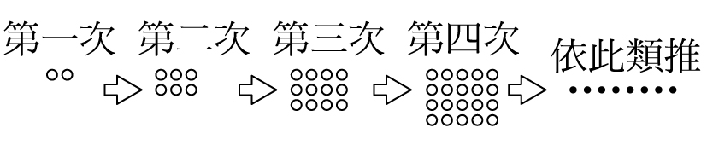  ( ) (1)小玉拿了一堆棋子玩排列遊戲，如圖所示，請問第十次比第九次多放了幾顆棋子？(A)18 (B)20 (C)22 (D)24顆  ( ) (2)同上題，若第n次比前一次多放了42顆棋子，則第n次共放多少顆棋子？(A)380 (B)420 (C)462 (D)506顆 | B  C
5 | 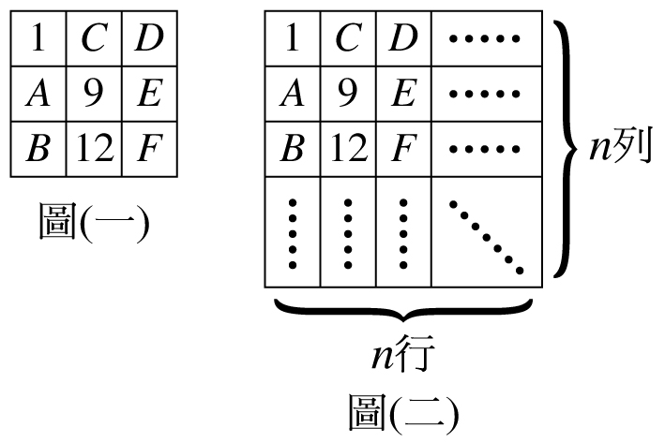  有一個的3×3方格，如圖(一)，其橫列、縱列及對角線皆為等差數列。  (1)試問A＋B＋C＋D＋E＋F＝  (2)若把此方格擴大成個n×n方格，如圖(二)，而第一列的級數和為189，試問n＝ | 59  9
5 | 若兩個等差數列3 , 7 , 11 , …… , 131和5 , 11 , 17 , …… , 149的共同項為一等差數列，則此數列共有 項 | 11
5 | 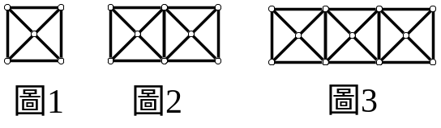  右圖為用珠子串接起來的正方形，依序排列所形成的圖形，請問在圖(10)中，珠子的總數有 個 | 32
5 | 數列1 , 1 , 2 , 3 , 5 , 8 , 3 , 21 , ……中，從第三數開始，每個數是前兩個數之和。依此規律，請問這個數列中，前300項裡面，共有 個奇數 | 200
5 | 從1000到10000中，25的倍數共有幾個？ | 361
5 | 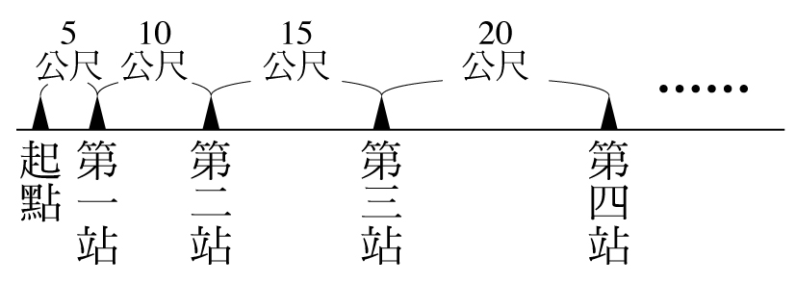  某校舉辦趣味競賽，每班指派一人，進行折返跑遊戲，選手需於第一站取回5個彈珠回到起點，再到第二站取回10個彈珠，回到起點，再到第三站取回15個彈珠回到起點，依此類推，則：  (1)一年甲班的同學跑到第五站就跑不回來，累倒在第五站的位置，則他帶回起點的彈珠共多少個？  (2)承(1)，他共跑了多少公尺？ | 50  275
5 | 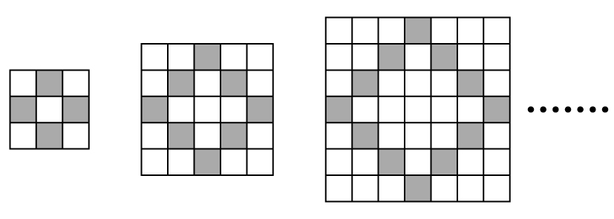  右圖是軒軒在每邊3格、5格、7格、……的方格內所設計的圖案，依此規律，在每邊有13格的方格內，試求：  (1)灰色的方格共有幾個？  (2)白色的方格共有幾個？  (3)每邊3格、5格、7格、……到13格的方格內，灰色的方格共有 個 | 24  145  84
5 | 設等差數列a₁ , a₂ , a₃ , ……的公差d≠0，又＝，且a₁＝4，  則a₃＝ | 10
5 | 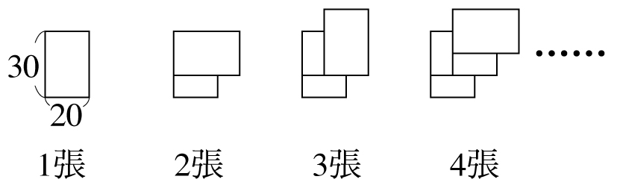  已知一長30公分，寬20公分的長方形紙張，依圖示方式疊在桌面上，則疊完15張後，桌面上所覆蓋的面積是多少？ | 3400
5 | 已知五數a , b , c , d , e成等差數列，其和為60且e為a的五倍，  則此數列的公差＝ | 4
5 | 若a、b兩數的等差中項為15且2a＋b、3a－2b兩數的等差中項為45，  則ab＝ | 200
6 | 甲、乙兩人在相距90米的直路上來回跑步，甲速度為3米/秒，乙速度為2米/秒，若他們同時分別在兩端點出發，且每人均跑了12分鐘，則他們在這段時間內共相遇 次。 | 20
6 | 把23個數：3，33，333，…，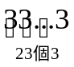相加，  所得的和的末三位數字是 。 | 029
6 | 1988個空格排成一行，預先在左邊第一格放入一枚棋子，然後甲乙兩人交替走，先甲後乙，每步可向右移1格、2格或3格。規定誰先到最右一格為勝。甲為了保證獲勝，他第一步必須把棋子向右移 格 | 3
7 | 從1, 4, 7, 10, 13, 16, 19, 22, 25等9個數中任取三相異數,  則其和有 種可能。 | 19

